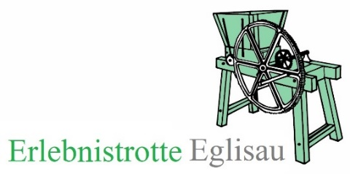
Werk-Tag
Sonntag, 24. März 2024 14.00 bis 17.00
Wilerstrasse 7/ 14
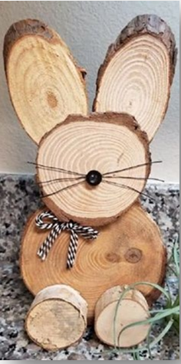
Es darf gewerkt werden!
Sei es, mit Holz noch eine schöne Osterdekoration zu basteln, oder mit Gräsern
und Kräutern Eier zu färben.
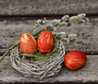

Wir werden beim Eierfärben von der Trachtengruppe unterstützt, hat diese doch während 10 Jahren (1998-2007) das beliebte Eierfärben im Weierbachhus durchgeführt.

Kinder dürfen auch gekochte Eier bemalen.
Die Eier können mitgebracht oder vor Ort gekauft werden.

Treffpunkt für gemütliches Beisammensein im Trotte-Stübli.

